Вариант №10

- Расстояние d между двумя точечными зарядами Q₁ = − 2 нКл и Q₂ = 4 нКл равно 60 см. Определить точку, в которую нужно поместить третий заряд Q₃ так, чтобы система зарядов находилась в равновесии. Определить заряд Q₃ и его знак. Устойчивое или неустойчивое будет равновесие?
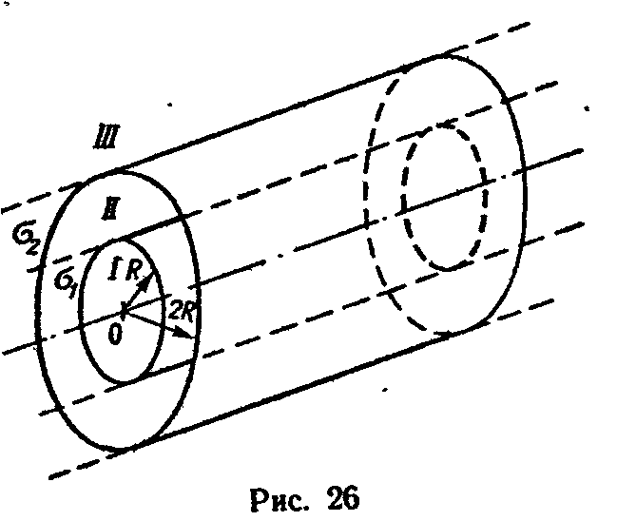
- На двух коаксиальных бесконечных цилиндрах радиусами R и 2R равномерно распределены заряды с поверхностными плотностями σ₁ и σ₂ (рис. 26). Требуется: 1) используя теорему Остроградского—Гаусса: найти зависимость Е(r) напряженности электрического поля от расстояния для трех областей: I, II и III. Принять σ₁ = − σ, σ₂ = 4σ; 2) вычислить напряженность Е в точке, удаленной от оси цилиндров на расстояние r, и указать направление вектора Е. Принять σ = 30 нКл/м², r = 4R. 3) построить график Е(r).

- Электрон движется вдоль силовой линии однородного электрического поля. В некоторой точке поля с потенциалом ϕ₁ = 100 В электрон имел скорость V₁ = 6 Мм/с. Определить потенциал ϕ₂ точки поля, дойдя до которой электрон потеряет половину своей скорости.

- Конденсаторы емкостью С₁ = 5 мкФ и С₂ = 10 мкФ заряжены до напряжений U₁ = 60 В и U₂ = 100 В соответственно. Определить напряжение на обкладках конденсаторов после их соединения обкладками, имеющими одноименные заряды.

- ЭДС батареи E = 12 В. При силе тока I = 4 А КПД батареи η = 0,6. Определить внутреннее сопротивление R, батареи.

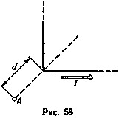
- Бесконечно длинный провод с током I = 50 А изогнут так, как это показано на рис. 58. Определить магнитную индукцию В в точке А, лежащей на биссектрисе прямого угла на расстоянии d = 10 см от его вершины.

- В скрещенные под прямым углом однородные магнитное (H = 1МА/м) и электрическое (Е = 50 кВ/м) поля влетел ион. При какой скорости v иона (по модулю и направлению) он будет двигаться в скрещенных полях прямолинейно?

- Кольцо из медного провода массой т = 10 г помещено в однородное магнитное поле (В = 0,5 Тл) так, что плоскость кольца составляет угол β = 60° с линиями магнитной индукции. Определить заряд Q, который пройдет по кольцу, если снять магнитное поле.
- Расстояние между двумя когерентными источниками 1,1 мм, а расстояние от источников до экрана 2,5 м. Источники испускают монохроматический свет с длиной волны 0,55 мкм. Определить число интерференционных полос, приходящихся на 1 см длины экрана.
- Свет от монохроматического источника (λ = 0,6 мкм) падает нормально на диафрагму с круглым отверстием диаметром 1,2 мм. Темным или светлым будет центр дифракционной картины на экране, находящемся на расстоянии 0,3 м от диафрагмы?
- Под каким углом к горизонту должно находиться Солнце, чтобы свет, отраженный от поверхности воды, был максимально поляризован?
- Вычислить групповую и фазовую скорости света с длиной волны 656,3 нм в воде, если известно, что показатель преломления для этой длины волны равен 1,3311, а для волны длиной 643,8 нм он равен 1,3314
Вариант №9

- Точечные заряды Q₁ = 20 мкКл, Q₂ = − 10 мкКл находятся на расстоянии d = 5 см друг от друга. Определить напряженность поля в точке, удаленной на r₁ = 3 см от первого и на r₂ =4 см от второго заряда. Определить также силу F, действующую в этой точке на точечный заряд Q = 1 мкКл.

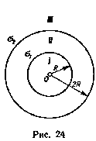
- На двух концентрических сферах радиусом R и 2R равномерно распределены заряды с поверхностными плотностями σ₁ и σ₂ (рис. 24). Требуется: 1) используя теорему 0строuрадского—Гаусса, найти зависимость Е(r) напряженности электрического поля от расстояния для трех областей: I, II и III. Принять а) σ₁ = 4σ, σ₂ = σ; 2) вычислить напряженность Е в точке, удаленной от центра на расстояние r, и указать направление вектора Е. Принять σ = 30 нКл/м², r = 1,5R; 3) построить график E(r).

- Пылинка массой т = 200 мкг, несущая на себе заряд Q = 40 нКл, влетела в электрическое поле в направлении силовых линий. После прохождения разности потенциалов U = 200 В пылинка имела скорость v = 10 м/с. Определить скорость v₀ пылинки до того, как она влетела в поле.

- Катушка и амперметр соединены последовательно и подключены к источнику тока. К клеммам катушки присоединен вольтметр с сопротивлением r = 4 кОм. Амперметр показывает силу тока I = 0,3 А, вольтметр — напряжение U = 120 В. Определить сопротивление R катушки. Определить относительную погрешность ε, которая будет допущена при измерении сопротивления, если пренебречь силой тока, текущего через вольтметр.

- 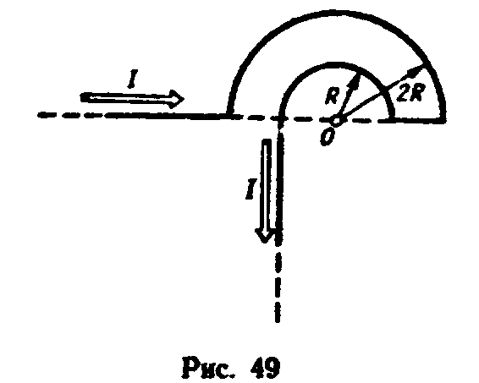Конденсатор емкостью С₁ = 10 мкФ заряжен до напряжения U₁ = 10 В. Определить заряд на обкладках этого конденсатора после того, как параллельно ему был подключен другой, незаряженный, конденсатор емкостью С₂ = 20 мкФ.

- Бесконечно длинный провод с током I = 100 А изогнут так, как это показано на рис. 49. Определить магнитную индукцию В в точке О. Радиус дуги R = 10 см.

- Протон влетел в скрещенные под углом α = 120° магнитное (В = 50 мТл) и электрическое (Е = 20 кВ/м) поля. Определить ускорение а протона (Ускорение определяется в момент вхождения заряженной частицы в область пространства, где локализованы однородные магнитное и электрическое поля), если его скорость v (|v| = 4⋅10⁵ M/c) перпендикулярна векторам Е и В.

- В однородном магнитном поле (В = 0,1 Тл) равномерно с частотой п = 5 с⁻¹ вращается стержень длиной l = 50 см так, что плоскость его вращения перпендикулярна линиям напряженности, а ось вращения проходит через один из его концов. Определить индуцируемую на концах стержня разность потенциалов U.
- В опыте Юнга одна из щелей перекрывалась прозрачной пластинкой толщиной 10 мкм, вследствие чего центральная светлая полоса смещалась в положение, первоначально занятое восьмой светлой полосой. Найти показатель преломления пластинки, если длина волны света 0,6 мкм.
- Дифракционная картина наблюдается на расстоянии 1 м от точечного источника монохроматического света (λ = 0,5 мкм). Посередине между экраном и источником света помещена диафрагма с круглым отверстием. При каком наименьшем радиусе отверстия центр дифракционной картины будет темным?
- Естественный свет падает на кристалл алмаза под углом полной поляризации. Найти угол преломления света.
- Найти отношение групповой скорости к фазовой для света с длиной волны 0,5 мкм в среде с показателем преломления 1,5 и дисперсией —3⋅10⁴ м⁻¹.
- Вариант №8

  - Три одинаковых точечных заряда Q₁ = Q₂ = Q₃ = 2 нКл находятся в вершинах равностороннего треугольника со сторонами а = 10 см. Определить модуль и направление силы F, действующей на один из зарядов со стороны двух других.

  - На двух концентрических сферах радиусом R и 2R равномерно распределены заряды с поверхностными плотностями σ₁ и σ₂ (рис. 24). Требуется: 1) используя теорему 0строuрадского—Гаусса, найти зависимость Е(r) напряженности электрического поля от расстояния для трех областей: I, II и III. Принять а) σ₁ = σ, σ₂ = − σ; 2) вычислить напряженность Е в точке, удаленной от центра на расстояние r, и указать направление вектора Е. Принять σ = 0,1 мкКл/м², r = 3R; 3) построить график E(r).

  - Электрон, обладавший кинетической энергией Т = 10 эВ, влетел в однородное электрическое поле в направлении силовых линий поля. Какой скоростью будет обладать электрон, пройдя в этом поле разность потенциалов U = 8 В?

  - Конденсаторы емкостями С₂ = 2 мкФ, С₂ = 5 мкФ и С₃ = 10 мкФ соединены последовательно и находятся под напряжением U = 850 В. Определить напряжение и заряд на каждом из конденсаторов.

  - 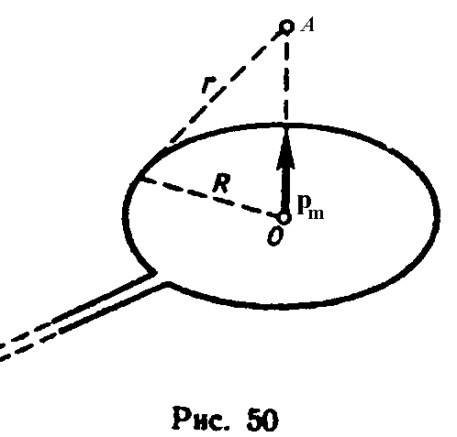ЭДС батареи E = 80 В, внутреннее сопротивление r_{i} = 5 0м. Внешняя цепь потребляет мощность р = 100 Вт. Определить силу тока I в цепи, напряжение U, под которым находится внешняя цепь, и ее сопротивление R.

  - Магнитный момент р_{m} тонкого проводящего кольца р_{m} = 5А⋅м². Определить магнитную индукцию В в точке А, находящейся на оси кольца и удаленной от точек кольца на расстояние r = 20 см (рис. 50).

  - Ион, пройдя ускоряющую разность потенциалов U = 645 В, влетел в скрещенные под прямым углом однородные магнитное (В = 1,5 мТл) и электрическое (Е = 200 В/м) поля. Определить отношение заряда иона к его массе, если ион в этих полях движется прямолинейно.

  - В однородном магнитном поле с индукцией В = 0,5 Тл вращается с частотой п = 10 с⁻¹ стержень длинной l = 20 см. Ось вращения параллельна линиям индукции и проходит через один из концов стержня перпендикулярно его оси. Определить разность потенциалов U на концах стержня.
  - На мыльную пленку падает белый свет под углом 60°. При какой наименьшей толщине пленки отраженные лучи будут окрашены в красный цвет (λ= 0,65 мкм)? Показатель преломления мыльной воды 1,33.
  - На щель шириной 0,2 мм падает нормально параллельный пучок монохроматического света с длиной волны 0,6 мкм. Найти расстояние между первыми дифракционными минимумами на экране, удаленном от щели на 0,5 м.
  - Естественный свет падает на поверхность диэлектрика пол углом полной поляризации. Коэффициент отражения света равен 0,095. Найти степень поляризация преломленного луча.
  - Вычислить разность между фазовой и групповой скоростями для света с длиной волны 0,656 мкм в стекле, если известно, что показатель преломления для этой длины волны равен 1,514, а для волны длиной 0,768 мкм он равен 1,511.
Вариант №7

    - Два положительных точечных заряда Q и 9Q закреплены на расстоянии d = 100см друг от друга. Определить, в какой точке на прямой, проходящей через заряды, следует поместить третий заряд так, чтобы он находился в равновесии. Указать, какой знак должен иметь этот заряд для того, чтобы равновесие было устойчивым, если перемещения зарядов возможны только вдоль прямой, проходящей через закрепленные заряды.

    - На двух концентрических сферах радиусом R и 2R равномерно распределены заряды с поверхностными плотностями σ₁ и σ₂ (рис. 24). Требуется: 1) используя теорему 0строuрадского—Гаусса, найти зависимость Е(r) напряженности электрического поля от расстояния для трех областей: I, II и III. Принять а) σ₁ = − 4σ, σ₂ = σ; 2) вычислить напряженность Е в точке, удаленной от центра на расстояние r, и указать направление вектора Е. Принять σ = 50 нКл/м², r = 1,5R; 3) построить график E(r).

    - Найти отношение скоростей ионов Сu⁺⁺ и К⁺, прошедших одинаковую разность потенциалов.

    - Два конденсатора емкостями С₁ = 2 мкФ и С₂ = 5 мкФ заряжены до напряжений U₁ = 100 В и U₂ = 150 В соответственно. Определить напряжение на обкладках конденсаторов после их соединения обкладками, имеющими разноименные заряды.

    - От батареи, ЭДС которой E = 600 В, требуется передать энергию на расстояние 1 = 1 км. Потребляемая мощность Р = 5 кВт. Найти минимальные потери мощности в сети, если диаметр медных подводящих проводов d = 0,5 см.
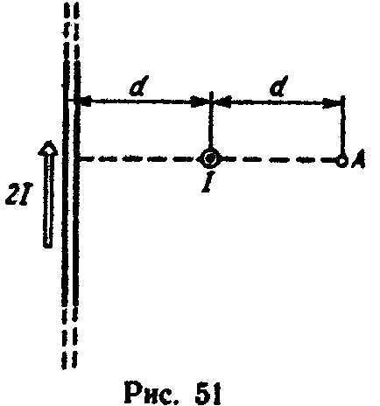
    - По двум скрещенным под прямым углом бесконечно длинным проводам текут токи I и 2I (I = 100 А). Определить магнитную индукцию B в точке A (рис. 51). Расстояние d = 10 см.

    - Альфа-частица влетела в скрещенные под прямым углом магнитное (B = 5 мТл) и электрическое (Е = 30 кВ/м) поля. Определить ускорение а альфа-частицы (Ускорение определяется в момент вхождения заряженной частицы в область пространства, где локализованы однородные магнитное и электрическое поля), если ее скорость v (|v| = 2⋅10⁶ M/c) перпендикулярна векторам В и Е, причём силы, действующие со стороны этих полей, противонаправлены.

    - В проволочное кольцо, присоединенное к баллистическому гальванометру, вставили прямой магнит. При этом по цепи прошел заряд Q = 50мкКл. Определить изменение магнитного потока ΔФ через кольцо; если сопротивление цепи гальванометра R = l0 Ом.
    - На пленку из глицерина толщиной 0,3 мкм падает белый свет. Каким будет казаться цвет пленки в отраженном свете, если угол падения лучей 45°?
    - На узкую щель нормально падает плоская монохроматическая световая волна (λ = 628 нм). Чему равна ширина щели, если второй дифракционный максимум наблюдается под углом 1°30'?
    - Естественный свет падает на поверхность диэлектрика пол углом полной поляризации. Коэффициент пропускания света равен 0,915. Найти степень поляризация преломленного луча.
    - Определить относительное отклонение групповой скорости от фазовой для света с длиной волны 0,6 мкм в среде с показателем преломления 1,6 и дисперсией — 4⋅10⁴ м⁻¹.
Вариант №6

      - Два одинаково заряженных шарика подвешены в одной точке на нитях одинаковой длины. При этом нити разошлись на угол α. Шарики погружают в масло. Какова плотность ρ масла, если угол расхождения нитей при погружении в масло остается неизменным? Плотность материала шариков ρ_{о} = 1,5⋅10³ кг/м³, диэлектрическая проницаемость масла ε = 2,2.

      - На двух концентрических сферах радиусом R и 2R равномерно распределены заряды с поверхностными плотностями σ₁ и σ₂ (рис. 24). Требуется: 1) используя теорему 0строuрадского—Гаусса, найти зависимость Е(r) напряженности электрического поля от расстояния для трех областей: I, II и III. Принять а) σ₁ = − 2σ, σ₂ = σ; 2) вычислить напряженность Е в точке, удаленной от центра на расстояние r, и указать направление вектора Е. Принять σ = 0,1 мкКл/м², r = 3R; 3) построить график E(r).

      - Электрон с энергией Т = 400 эВ (в бесконечности) движется вдоль силовой линии по направлению к поверхности металлической заряженной сферы радиусом R = 10 см. Определить минимальное расстояние а, на которое приблизится электрон к поверхности сферы, если заряд ее Q = − 10 нКл.

      - Два одинаковых плоских воздушных конденсатора емкостью С = 100 пФ каждый соединены в батарею последовательно. Определить, на сколько изменится емкость С батареи, если пространство между пластинами одного из конденсаторов заполнить парафином.

      - При внешнем сопротивлении R₁ = 8 0м сила тока в цепи I₁ = 0,8 А, при сопротивлении R₂ = 15 0м сила тока I₂ = 0,5 А. Определить силу тока I_{кз} короткого замыкания источника ЭДС.
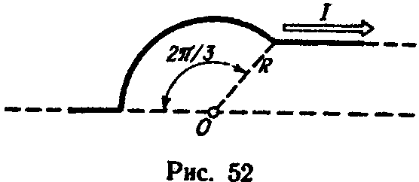
      - По бесконечно длинному проводу, изогнутому так, как это показано на рис. 52, течет ток I = 200 А. Определить магнитную индукцию В в точке О. Радиус дуги R = 10 см.

      - Электрон, пройдя ускоряющую разность потенциалов U = 1,2 кВ, попал в скрещенные под прямым углом однородные магнитное и электрическое поля. Определить напряженность Е электрического поля, если магнитная индукция В поля равна 6 мТл.

      - Тонкий медный провод массой m = 5 г согнут в виде квадрата, и концы его замкнуты. Квадрат помещен в однородное магнитное поле (В = 0,2 Тл) так, что его плоскость перпендикулярна линиям поля. Определить заряд Q, который потечет по проводнику, если квадрат, потянув за противоположные вершины, вытянуть в линию.
      - Для устранения отражения света на поверхность стеклянной линзы наносится пленка вещества с показателем преломления 1,2, меньшим, чем у стекла. При какой наименьшей толщине этой пленки отражение света с длиной волны 0,6 мкм не будет наблюдаться, если свет падает нормально?
      - Постоянная дифракционной решетки равна 2.5 мкм. Определить наибольший порядок спектра, общее число главных максимумов в дифракционной картине и угол дифракции в спектре третьего порядка при нормальном падении монохроматического света с длиной волны 0,59 мкм.
      - Естественный свет падает на поверхность диэлектрика под углом полной поляризации. Степень поляризации преломленного луча составляет 0,105. Найти коэффициент отражения света.
      - Найти отношение фазовой скорости к групповой для света с длиной волны 0,589 мкм в сероуглероде, если известно, что показатель преломления для этой длины волны равен 1,629, а для волны длиной 0,656 мкм он равен 1,620.
Вариант №5

- Четыре одинаковых заряда Q₁ = Q₂ = Q₃ = Q₄ = 40 нКл закреплены в вершинах квадрата со стороной a = 10 см. Найти силу F, действующую на один из этих зарядов со стороны трех остальных.
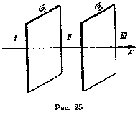
- На двух бесконечных параллельных плоскостях равномерно распределены заряды с поверхностными плотностями σ₁ и σ₂ (рис. 25). Требуется: 1) используя теорему Остроградского— Гаусса и принцип суперпозиции электрических полей, найти выражение Е(х) напряженности электрического поля в трех областях: I, II и III. Принять σ₁ = 2σ, σ₂ = σ; 2) приняв σ = 10 нКл/м² вычислить напряженность Е поля в точке, расположенной слева от плоскостей, и указать направление вектора Е; 3). построить график Е(х).

- Электрон, пройдя в плоском конденсаторе путь от одной пластины до другой, приобрел скорость v = 10⁵ м/с. Расстояние между пластинами d = 8 мм. Найти: 1) разность потенциалов U между пластинами; 2) поверхностную плотность заряда σ на пластинах.

- Два конденсатора емкостями С₁ = 5 мкФ и С₂ = 8 мкФ соединены последовательно и присоединены к батарее с ЭДС E = 80 В. Определить заряды Q₁ и Q₂ конденсаторов и разности потенциалов U₁ и U₂ между их обкладками.

- ЭДС батареи E = 24 В. Наибольшая сила тока, которую может дать батарея, I_{mах} = 10 А. Определить максимальную мощность P_{mах}, которая может выделяться во внешней цели.

- 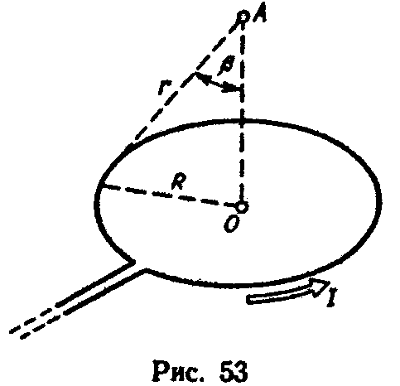По тонкому кольцу радиусом R = 20 см течет ток I = 100 А. Определить магнитную индукцию В на оси кольца в точке А (рис. 53). Угол β = π/3.

- Однородные магнитное (В = 2,5 мТл) и электрическое (Е = 10 кВ/м) поля скрещены под прямым углом. Электрон, скорость v которого равна 4⋅10⁶ м/с, влетает в эти поля так, что силы, действующие на него со стороны магнитного н электрического полей, сонаправлены. Определить ускорение а электрона (Ускорение определяется в момент вхождения заряженной частицы в область пространства, где локализованы однородные магнитное и электрическое поля).

- Рамка из провода сопротивлением R = 0,04 Ом равномерно вращается в однородном магнитном поле (В = 0,6 Тл). Ось вращения лежит в плоскости рамки и перпендикулярна линиям индукции. Площадь рамки S = 200 см². Определить заряд Q, который потечет по рамке при изменении угла между нормалью к рамке и линиями индукции: 1) от 0 до 45°; 2) от 45 до 90°.
- На тонкий стеклянный клин падает нормально свет с длиной волны 0,6 мкм. Расстояние между соседними интерференционными полосами в отраженном свете равно 0,5 мм. Показатель преломления стекла 1,5. Определить угол между поверхностями клина.
- На дифракционную решетку с периодом 4,8 мкм падает нормально свет. Какие спектральные линии, соответствующие длинам волн, лежащим в пределах видимого спектра, будут совпадать в направлении ϕ = 30°?
- Естественный свет проходит через два поляризатора, угол между главными плоскостями которых равен 45°. Во сколько раз уменьшится интенсивность света после прохождения этой системы? Считать, что каждый поляризатор отражает и поглощает 10% падающего на них света.
- Определить относительное отклонение групповой скорости от фазовой для света с длиной волны 0,6 мкм в среде с показателем преломления 1,6 и дисперсией — 4⋅10⁴ м⁻¹.
Вариант №4

- Точечные заряды Q₁ = 30 мкКл, Q₂ = − 20 мкКл находятся на расстоянии d = 20 см друг от друга. Определить напряженность электрического поля Е в точке, удаленной от первого заряда на расстояние r₁ = 30 см, а от второго − на r₂ = 15 см.
- На двух бесконечных параллельных плоскостях равномерно распределены заряды с поверхностными плотностями σ₁ и σ₂ (рис. 25). Требуется: 1) используя теорему Остроградского— Гаусса и принцип суперпозиции электрических полей, найти выражение Е(х) напряженности электрического поля в трех областях: I, II и III. Принять σ₁ = − 4σ, σ₂ = 2σ; 2) приняв σ = 40 нКл/м² вычислить напряженность Е поля в точке, расположенной между плоскостями, и указать направление вектора Е; 3). построить график Е(х).

- Пылинка массой т = 5 нг, несущая на себе N = 10 электронов, прошла в вакууме ускоряющую разность потенциалов U = 1 MB. Какова кинетическая энергия Т пылинки? Какую скорость v приобрела пылинка?

- Плоский конденсатор состоит из двух круглых пластин радиусом R= 10 см каждая. Расстояние между пластинами d = 2 мм. Конденсатор присоединен к источнику напряжения U = 80 В. Определить заряд Q и напряженность Е поля конденсатора в двух случаях: а) диэлектрик — воздух; б) диэлектрик — стекло.

- 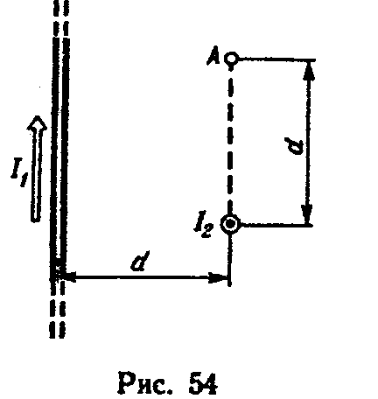Аккумулятор с ЭДС E = 12 В заряжается от сети постоянного тока с напряжением U = 15 В. Определить напряжение на клеммах аккумулятора, если его внутреннее сопротивление R_{i} = 10 Oм.

- По двум бесконечно длинным проводам, скрещенным под прямым углом, текут токи I₁ и I₂ = 2 I₁ (I₁ = 100 А). Определить магнитную индукцию В в точке А, равноудаленной от проводов на расстояние d = 10 см (рис. 54).

- Однозарядные ион лития массой m = 7 а.е.м. прошел ускоряющую разность потенциалов U = 300 В и влетел в скрещенные под прямым углом однородные магнитное и электрическое поля. Определить магнитную индукцию В поля, если траектория иона в скрещенных полях прямолинейна. Напряженность Е электрического поля равна 2 кВ/м.

- Проволочный виток диаметром D = 5 см и сопротивлением R = 0,02 Ом находится в однородном магнитном поле (В = 0,3 Тл). Плоскость витка составляет угол ϕ = 40° с линиями индукции. Какой заряд Q протечет по витку при выключении магнитного поля?
- На тонкий стеклянный клин падает нормально монохроматический свет. Наименьшая толщина клина, с которой видны интерференционные полосы в отраженном свете, равна 0,1 мкм. Расстояние между полосами 2 мм. Найти угол между поверхностями клина.
- Чему должна быть равна ширина дифракционной решетки с периодом 20 мкм, чтобы в спектре первого порядка был разрешен дублет λ₁ = 404,4 нм и λ₂ = 404,7 нм?
- Чему равен угол между главными плоскостями двух поляризаторов, если интенсивность естественного света, прошедшего через них, уменьшилась в 5,4 раза? Считать, что каждый поляризатор отражает и поглощает 14% падающего на них света.
- Найти отношение групповой скорости к фазовой для света с длиной волны 0,5 мкм в среде с показателем преломления 1,5 и дисперсией —3⋅10⁴ м⁻¹.
Вариант №3

- В вершинах правильного треугольника со стороной а = 10см находятся заряды Q₁ = 10 мкКл, Q₂ = 20 мкКл и Q₃ = 30 мкКл. Определить силу F, действующую на заряд Q₁ со стороны двух других зарядов.
- На двух бесконечных параллельных плоскостях равномерно распределены заряды с поверхностными плотностями σ₁ и σ₂ (рис. 25). Требуется: 1) используя теорему Остроградского— Гаусса и принцип суперпозиции электрических полей, найти выражение Е(х) напряженности электрического поля в трех областях: I, II и III. Принять σ₁ = 2σ, σ₂ = σ; 2) приняв σ = 20 нКл/м² вычислить напряженность Е поля в точке, расположенной справа от плоскостей, и указать направление вектора Е; 3). построить график Е(х).

- Какой минимальной скоростью v_{min} должен обладать протон, чтобы он мог достигнуть поверхности заряженного до потенциала ϕ = 400 В металлического шара (рис. 29)?

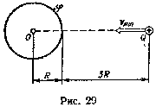
- Два металлических шарика радиусами R₁ = 5 см и R₂ = 10 см имеют заряды Q₁ = 40 нКл и Q₂ = − 20 нКл соответственно. Найти энергию W, которая выделится при разряде, если шары соединить проводником.

- От источника с напряжением U = 800 В необходимо передать потребителю мощность Р = 10 кВт на некоторое расстояние. Какое наибольшее сопротивление может иметь линия передачи, чтобы потери энергии в ней не превышали 10% от передаваемой мощности?

- По бесконечно длинному проводу, изогнутому так, как это показано на рис. 55, течет ток I = 200 А. Определить магнитную индукцию В в точке О. Радиус дуги R = 10 см.
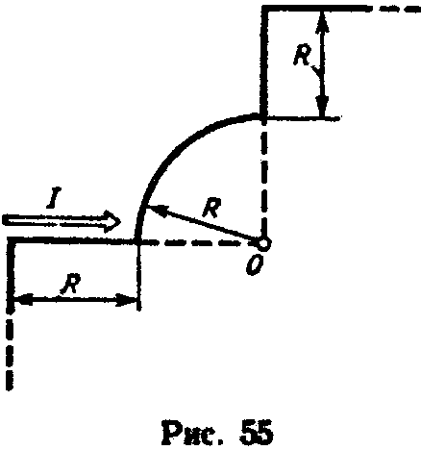
- Альфа-частица, имеющая скорость v = 2 Мм/с, влетает под углом α = 30° к сонаправленному магнитному (В = 1 мТл) и электрическому (Е = 1 кВ/м) полям. Определить ускорение а альфа-частицы (Ускорение определяется в момент вхождения заряженной частицы в область пространства, где локализованы однородные магнитное и электрическое поля).

- Рамка, содержащая N = 200 витков тонкого провода, может свободно вращаться относительно оси, лежащей в плоскости рамки. Площадь рамки S = 50 см². Ось рамки перпендикулярна линиям индукции однородного магнитного поля (В = 0,05 Тл). Определить максимальную ЭДС E_{max}, которая индуцируется в рамке при ее вращении с частотой п = 40 с⁻¹.
- Кольца Ньютона образуются между плоским стеклом и линзой с радиусом кривизны 12,1 м. Монохроматический свет падает нормально. Диаметр второго светлого кольца а отраженном свете равен 6,6 мм. Найти длину волны падающего света.
- Какую разность длин волн может разрешить дифракционная решетка шириной 2 см и периодом 5 мкм в области красных лучей (λ = 0,7 мкм) в спектре второго порядка?
- Естественный свет проходит через два поляризатора, угол между главными плоскостями которых 60°. Во сколько раз изменится интенсивность света, прошедшего эту систему, если угол между плоскостями поляризаторов уменьшить в два раза?
- Вычислить разность между фазовой и групповой скоростями для света с длиной волны 0,656 мкм в стекле, если известно, что показатель преломления для этой длины волны равен 1,514, а для волны длиной 0,768 мкм он равен 1,511.
Вариант №2

- В вершинах квадрата находятся одинаковые заряды Q₁ = Q₂ = Q₃ = Q₄ = 80 нКл. Какой отрицательный заряд Q нужно поместить в центре квадрата, чтобы сила взаимного отталкивания положительных зарядов была уравновешена силой притяжения отрицательного заряда?
- На двух коаксиальных бесконечных цилиндрах радиусами R и 2R равномерно распределены заряды с поверхностными плотностями σ₁ и σ₂ (рис. 26). Требуется: 1) используя теорему Остроградского—Гаусса: найти зависимость Е(r) напряженности электрического поля от расстояния для трех областей: I, II и III. Принять σ₁ = − 2σ, σ₂ = σ; 2) вычислить напряженность Е в точке, удаленной от оси цилиндров на расстояние r, и указать направление вектора Е. Принять σ = 50 нКл/м², r = 1,5R. 3) построить график Е(r).

- В однородное электрическое поле напряженностью Е = 200 В/м влетает (вдоль силовой линии) электрон со скоростью v₀ = 2 Мм/с. Определить расстояние 1, которое пройдет электрон до точки, в которой его скорость будет равна половине начальной.

- Пространство между пластинами плоского конденсатора заполнено двумя слоями диэлектрика: стекла толщиной d₁ = 0,2 см и слоем парафина толщиной d₂ = 0,3 см. Разность потенциалов между обкладками U = 300 В. Определить напряженность Е поля и падение потенциала в каждом из слоев.

- При включении электромотора в сеть с напряжением U = 220 В он потребляет ток I = 5 А. Определить мощность, потребляемую мотором, и его КПД, если сопротивление R обмотки мотора равно 6 Ом.
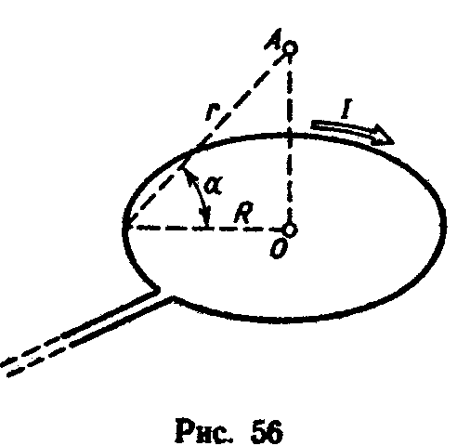
- По тонкому кольцу течет ток I = 80 А. Определить магнитную индукцию В в точке А, равноудаленной от точек кольца на расстояние r = 10 см (рис. 56). Угол α = π/6.

- Протон прошел некоторую ускоряющую разность потенциалов U и влетел в скрещенные под прямым углом однородные поля: магнитное (В = 5 мТл) и электрическое (Е = 20 кВ/м). Определить разность потенциалов U, если протон в скрещенных полях движется прямолинейно.

- Прямой проводящий стержень длиной l = 40 см находится в однородном магнитном поле (В = 0,1 Тл). Концы стержня замкнуты гибким проводом, находящимся вне поля. Сопротивление всей цепи R = 0,5 Ом. Какая мощность Р потребуется для равномерного перемещения стержня перпендикулярно линиям магнитной индукции со скоростью v = 10 м/с?
- Установка для наблюдения колец Ньютона освещается монохроматическим светом, падающим нормально. Длина волны света 0,5 мкм. Найти радиус кривизны линзы, если диаметр пятого светлого кольца а проходящем свете равен 10 мм.
- На грань кристалла каменной соли падает узкий пучок рентгеновских лучей (λ = 0,15 нм). Под каким углом к поверхности кристалла должны падать лучи, чтобы наблюдался дифракционный максимум первого порядка? Расстояние между атомными плоскостями кристалла равно 0,285 нм.
- Кварцевую пластинку толщиной 3 мм, вырезанную перпендикулярно оптической оси, поместили между двумя поляризаторами. Определить постоянную вращения кварца для красного света, если его интенсивность после прохождения этой системы максимальна, когда угол между главными плоскостями поляризаторов 45°.
- Найти отношение фазовой скорости к групповой для света с длиной волны 0,589 мкм в сероуглероде, если известно, что показатель преломления для этой длины волны равен 1,629, а для волны длиной 0,656 мкм он равен 1,620.
Вариант №1

- На расстоянии d =20 cм находятся два точечных заряда: Q₁ = − 5 нКл и Q₂ = 10 нКл. Определить силу F, действующую на заряд Q₃ = − 1 нКл, удаленный от обоих зарядов на одинаковое расстояние, равное d.

- На двух коаксиальных бесконечных цилиндрах радиусами R и 2R равномерно распределены заряды с поверхностными плотностями σ₁ и σ₂ (рис. 26). Требуется: 1) используя теорему Остроградского—Гаусса: найти зависимость Е(r) напряженности электрического поля от расстояния для трех областей:I, II и III. Принять σ₁ = σ, σ₂ = − σ; 2) вычислить напряженность Е в точке, удаленной от оси цилиндров на расстояние r, и указать направление вектора Е. Принять σ = 60 нКл/м², r = 3R. 3) построить график Е(r).

- Электрическое поле создано бесконечной заряженной прямой линией с равномерно распределенным зарядом (τ = 10 нКл/м). Определить кинетическую энергию Т₂ электрона в точке 2, если в точке 1 его кинетическая энергия T₁ = 200 эВ (рис. 30).

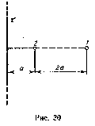
- Плоский конденсатор с площадью пластин S = 200 см² каждая заряжен до разности потенциалов U = 2 кВ. Расстояние между пластинами d = 2 см. Диэлектрик — стекло. Определить энергию W поля конденсатора и плотность энергии w поля.

- В сеть с напряжением U = 100 В подключили катушку с сопротивлением R₁ = 2 кОм и вольтметр, соединенные последовательно. Показание вольтметра U₁ = 80 В. Когда катушку заменили другой, вольтметр показал U₂ = 60 В. Определить сопротивление R₂ другой катушки.

- По двум бесконечно длинным, прямым параллельным проводам текут одинаковые токи I = 60 А. Определить магнитную индукцию В в точке А (рис. 57), равноудаленной от проводов на расстояние d = 10 см. Угол β = π/3.

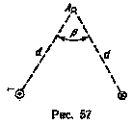
- Магнитное (В = 2 мТл) и электрическое (Е = 1,6 кВ/м) поля сонаправлены. Перпендикулярно векторам В и Е влетает электрон со скоростью v = 0,8 Мм/с. Определить ускорение а электрона (Ускорение определяется в момент вхождения заряженной частицы в область пространства, где локализованы однородные магнитное и электрическое поля).

- Проволочный контур площадью S = 500 см² и сопротивлением R = 0,1 Ом равномерно вращается в однородном магнитном поле (В = 0,5 Тл). Ось вращения лежит в плоскости кольца и перпендикулярна линиям магнитной индукции. Определить максимальную мощность Р_{max}, необходимую для вращения контура с угловой скоростью ω = 50 рад/с.
- В установке для наблюдения колец Ньютона пространство между линзой и стеклянной пластинкой заполнено жидкостью. Определить показатель преломления жидкости; если диаметр третьего темного кольца в отраженном свете равен 7 мм. Свет с длиной волны 0,6 мкм падает нормально. Радиус кривизны линзы 10 м.
- Расстояние между атомными плоскостями кристалла кальцита равно 0,3 нм. Определить, при какой длине волны рентгеновского излучения второй дифракционный максимум будет наблюдаться при отражении лучей под углом 30° к поверхности кристалла.
- Раствор сахара с концентрацией 0,25 г/см³ толщиной 20 см поворачивает плоскость поляризации монохроматического света на угол 33°20'. Другой раствор толщиной 15 см поворачивает плоскость поляризации этого же света на угол 20°. Определить концентрацию сахара во втором растворе.
- Вычислить групповую и фазовую скорости света с длиной волны 656,3 нм в воде, если известно, что показатель преломления для этой длины волны равен 1,3311, а для волны длиной 643,8 нм он равен 1,3314.

